Күз-мереке,күз-береке.

Мектепке асыққан бала, қоймасын астыққа толтырған диқаншы, қыс азығын жинаған шаруа, еңбекпен біте қайнасқан тірлік күз мезгіліндегі қызықты жайттар. Сондықтан күз - молшылықтың, байлықтың, берекенің мезгілі болып саналады.

Тілегім аман болсын ел іргесі,
Алтын күз қайта келді берекесі.
Молшылықтың жаршысы бола білді,
Алтын күз-ырыс,береке,бірлік ала келді.-демекші,оқушыларды ел ырысын құрметтеу,халық еңбегін бағалай білу,күзгі молшылықты қабылдау,құрметтеу мақсатында,15 қазан күні мектебімізде «Күз-мереке,күз-береке»атты бастауыш сыныптарда ертеңгілік және жоғары сыныптар аралығында мерекелік кеш өтті.Бұл кеш күз мезгілінің тамаша сәттері,әдемі сыйы ғана емес,бұл оқушылардың нағыз өнерін ортаға салатын,ұйымшылдығын,белсендігін көрсететін кезең.
Даярлық тобымен,бірінші сынып оқушыларының шығармашылық жолының баспалдағына ең алғашқы басқан қадамдары.
Әр сынып оқушылары, сынып жетекшілерімен бірлесе отырып бағдарлама құрып,әр оқушы өзінің бойындағы өнерін көрсете білді.
Бастауыш аралығында ертеңгілікті маңызды да,мазмұнды да болып өтуіне барлық бастауыш сыныптар мұғалімдерінің еңбегі зор. Ертеңгілікті ұйымдастырған Мукашева Бибігүл Мұсылманбековна.
Жоғары сыныптарда кешті ұйымдастырған Абилова Калима Кабденовна.
Бастауыш сыныптар ертеңгілігіне күз ханшайымы келіп,күз мезгілінің молшылығын өзімен бірге ала келіп,барлық оқушыларды себеттегі жеміс-жидектерден дәм татырды.
Ертеңгілікте барлық сыныптар өз өнерлерін паш етіп, 4-сынып оқушылары күз туралы өлең жолдарын ырғағына келтіріп,мәнерлеп оқып берсе,даярлық тобымен бірінші сынып оқушылары мың бұралып би билеп, барлық көрермендердің назарын өздеріне аудара білді.
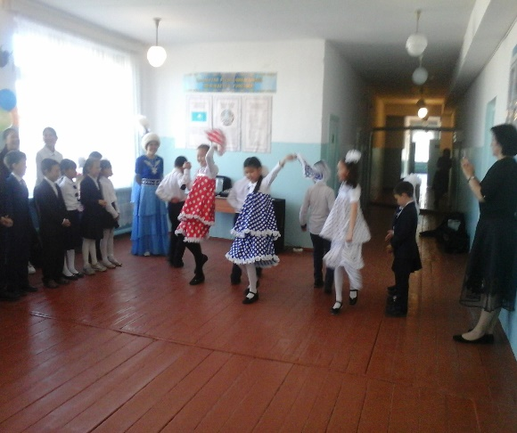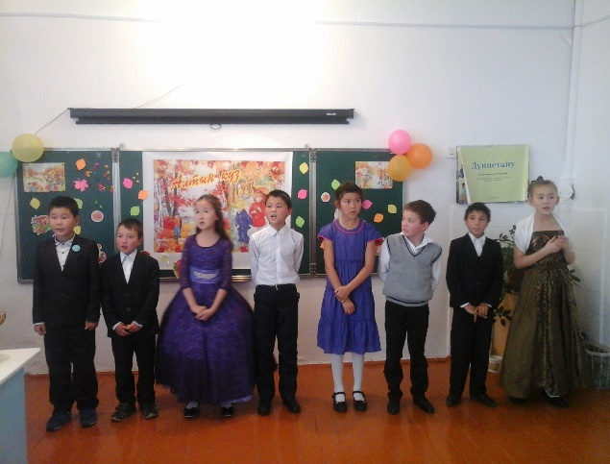
Ал үшінші сынып оқушылары тамаша ән орындап көрермендердің көңілінен шықты.
Ертеңгілік соңында барлық балаларға күз сыйы таратылды.
Жоғары сыныптарда кеш сайыс ретінде өтті.Сайыс сегіз кезеңнен жан-жақты қаралып,құрастырылған ,оқушылардың жауапкершілігін талап етеді.
Ең үздік сынып ол, сөзсіз алтыншы сынып оқушылары .Бұл сынып оқушылары сайыстың қай кезеңі болмасын өздерін «сегіз қырлы,бір сырлы» екендерін дәлелдей білді. «Алтын сиқырлы күз» сән үлгісі кезеңінде,ата-аналарымен бірлесе отырып арнайы костюмдер тігіп оны жоғары деңгейде көрсете білді.ГРАН ПРИ иегерлері кештің жеңімпаздары атанды.Сыныптың осындай нәтижеге қол жеткізген, ол әрине сынып жетекшілері Искакова Сулушаш Сериковна.
Осы сыныптың ата-аналарына,ерекше Вахитова Зоя Михайловнаға,Сабдина Алия Жумабековнаға көрсеткен қолдауларына,жасаған еңбектеріне үкен рахмет айтамын
Кез келген сайыстың жеңімпазы болу керек......
«Жүзден жүйрік,мыңнан тұлпар»дегендей топты жарып,бүгінгі кештің тұлпарлары алтыншы сынып оқушылары кештің жеңімпаздары атанса, 7 -сынып оқушылары бірінші орынды иеленді.Сынып жетекшісі Жакишева Сауле Асылбековна.
8-сынып екінші орынды иеленді.Сынып жетекшісі Накупов Абай Сайлаубекович.
Осы кештің демеушілері сынып жетекшілері болды. Кештің соңында барлық жеңімпаздар мадақтама грамотасымен марапатталып,сыйлыктар тарту етілді.
Кеш мерекелік би кешімен жалғасты.
Халық арасында айтылған мақал « Көп көтерген жүк жеңіл» бүгінгі тамаша кештің дәлелі.
Қызылегіс негізгі мектебінің қазақ тілі
пәнінің мұғалімі Абилова К.К.

